**Atendimento da Requisição**

**Apresentação da Função Atendimento da Requisição**

O Atendimento da Requisição determina qual a ação tomada nas requisições gerada na requisição de materiais e medicamentos. Essas ações determinam se a requisição deve ser debitada no Centro de Custo como nos casos de Consumo e Perdas, e operações que devem ser transferidas de setor como no caso das Transferências.

**Principais Características**

Permite Atualização de estoques;

Gerar os custos dos setores;

Permite um controle de estoque dos setores;

Facilita o processo de ressuprimento dos setores.

**Atendimento da Requisição.**

O Atendimento da Requisição influencia na atualização de estoque e na valorização do Centro de Custo, como o consumo (quantificando os produtos utilizados no setor), Transferência (alocando o produto de um setor para o outro) e perdas (Contaminação, vencimento, quebras, etc).

* **Atendimento da Requisição/ Pendentes**

O Atendimento da Requisição pode ser atendido selecionando a requisição, ou informar a número da requisição na aba Requisição.

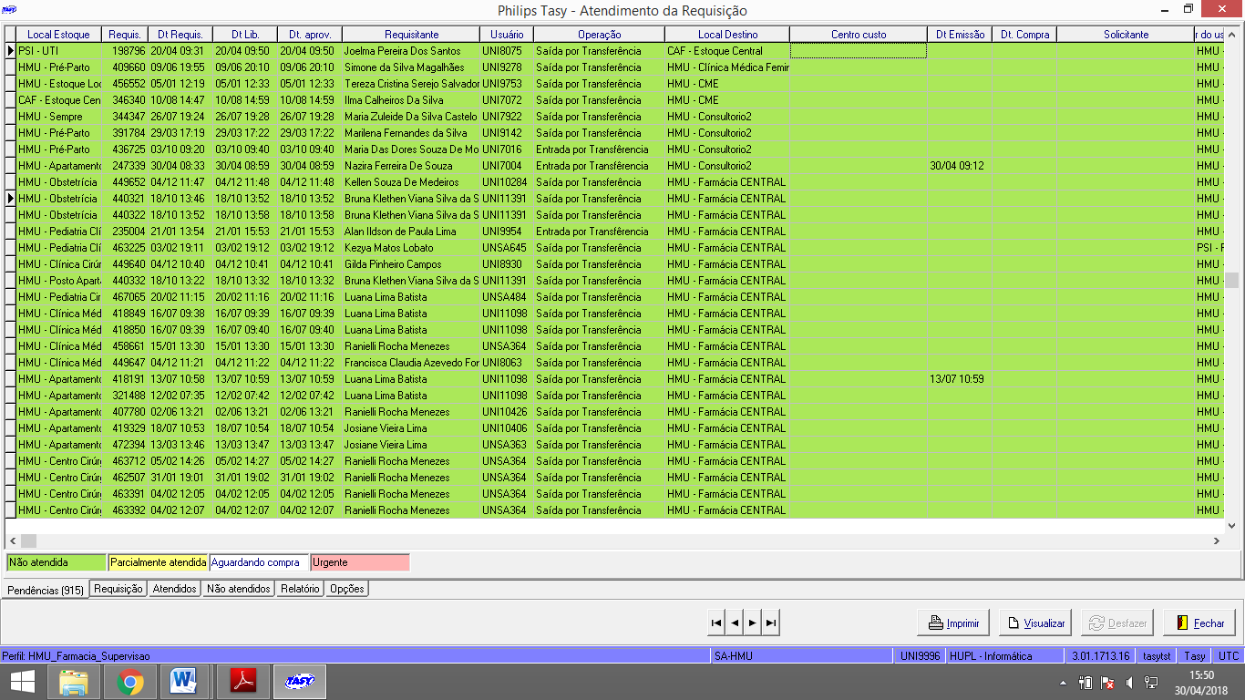

**Principais Campos;**

**Local de Estoque:** Informa o Local que atenderá a requisição.

**Requis.:** Informa o número da Requisição, gerada na requisição de materiais e medicamentos.

**Dat Requis.:** Informa a data da requisição.

**Dat Lib.:** Informa a data da liberação da requisição de materiais e medicamentos.

**Dat Aprov.:** Informa a data de aprovação, se o item não precisa de aprovação será informado a mesma data da liberação.

**Requisitante:** Nome do usuário que requisitou.

**Operação:** Informa qual o tipo de operação como consumo, transferência, perda etc...

**Local destino:** Local que receberá os itens da requisição, informado nos casos de Transferência.

**Centro de Custo:** Informa qual o Centro de Custo que será debitado a operação, informado nos casos de consumos e perdas.

* **Atendimento da Requisição/ Requisição**

Nesta pasta permite atender a requisição por barras ou manual.

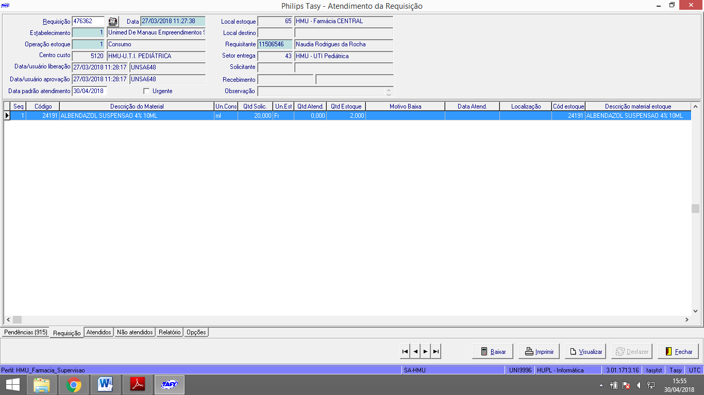

**Principais Campos;**

**Requisição:** Número da requisição.

**Operação Estoque:** Informa qual o tipo de operação como consumo, transferência, perda etc...

**Centro de Custo:** Informa qual o Centro de Custo que será debitado a operação, informado nos casos de consumos e perdas.

**Local de Estoque:** Informa o Local que atenderá a requisição.

**Requisitante:** Nome do usuário que requisitou.

* **Atendimento por Barras;**

Para o atendimento por barras, deve selecionar a Opção Baixar por barras motivo.

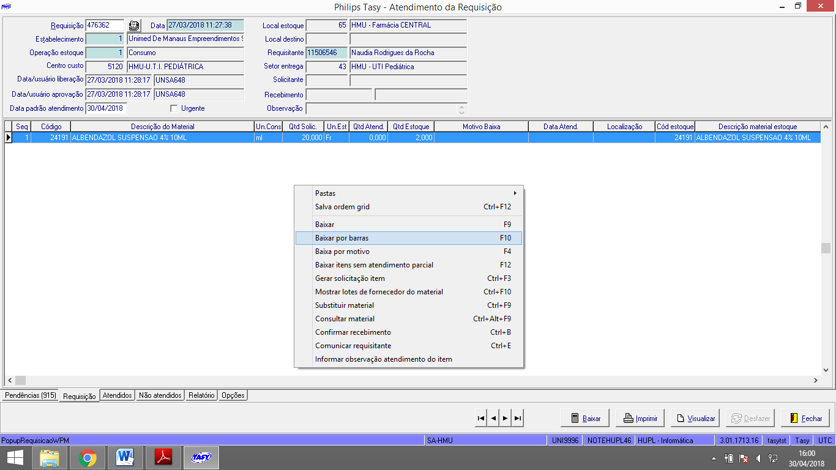

Ao ser selecionado a opção a tela de barras é aberta e os itens devem ser gerados para o atendimento da requisição.

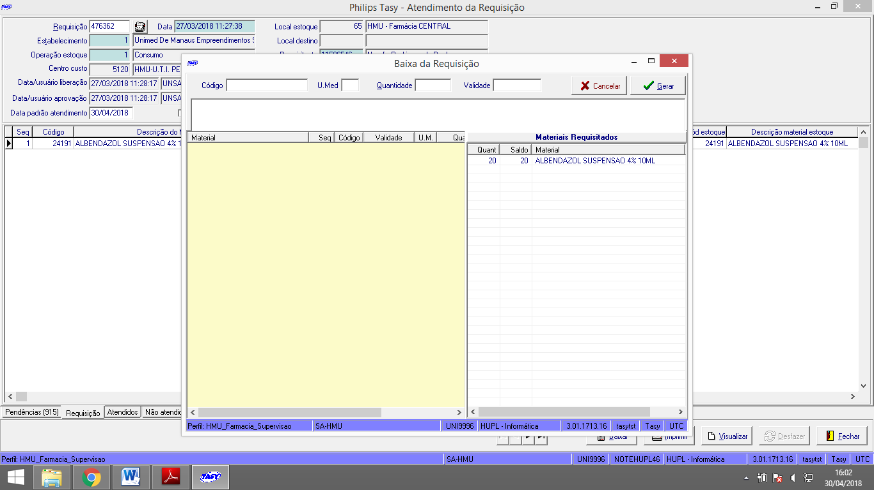

* **Atendimento Manual**

Para o atendimento Manual deve selecionar a opção baixar ou selecionar o ícone na pasta requisição, ao ser selecionado a opção, a requisição é baixada automaticamente.

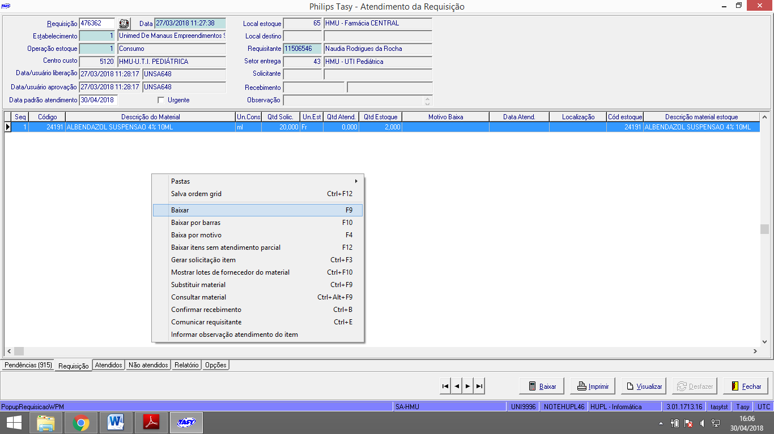

Depois de atendido é informado o motivo de Baixa da requisição.

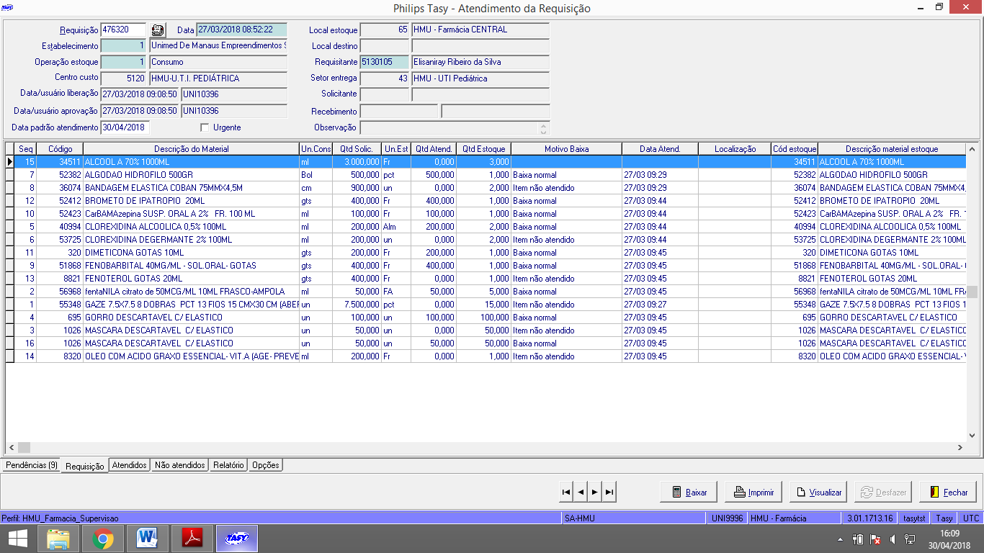

* **Baixa por motivo**

O sistema permite baixar os itens não baixados com o mesmo motivo, geralmente e usada quando se tem alguns itens sem estoque e o usuário baixa os itens com o mesmo motivo, sendo diferente do padrão informado no parâmetro 19.

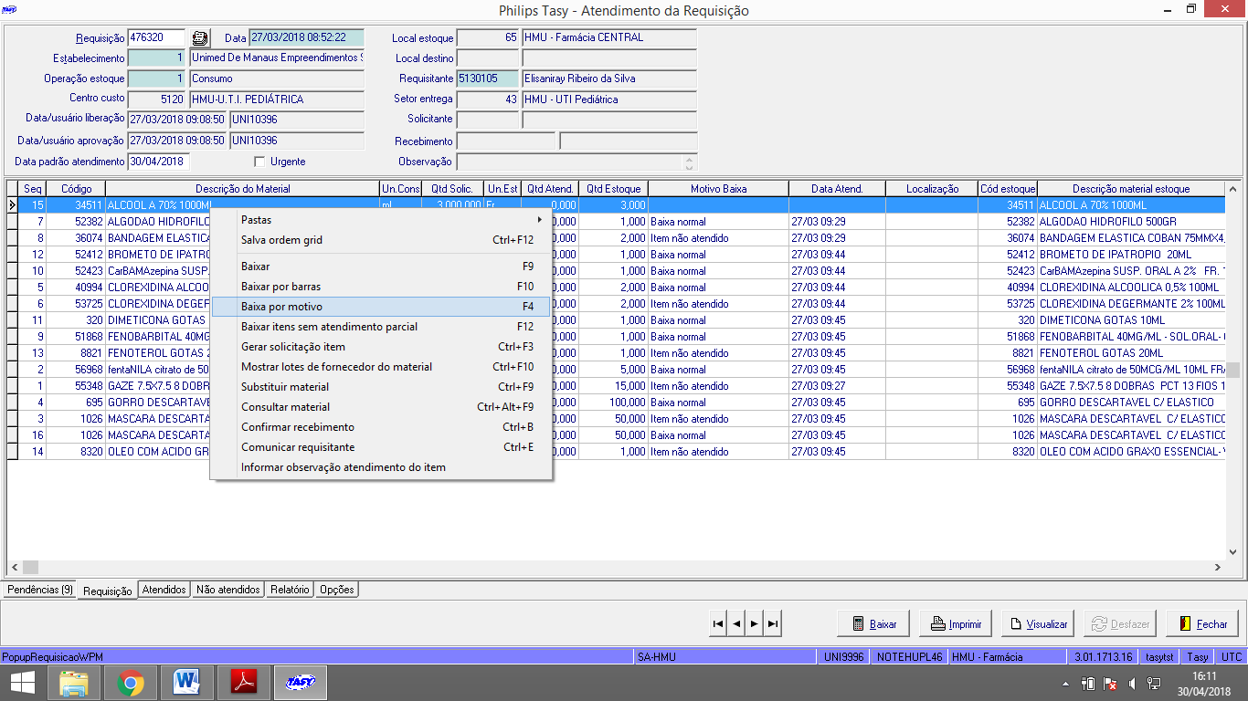

Ao selecionar a opção deve informar o motivo da baixa e a requisição será atendida.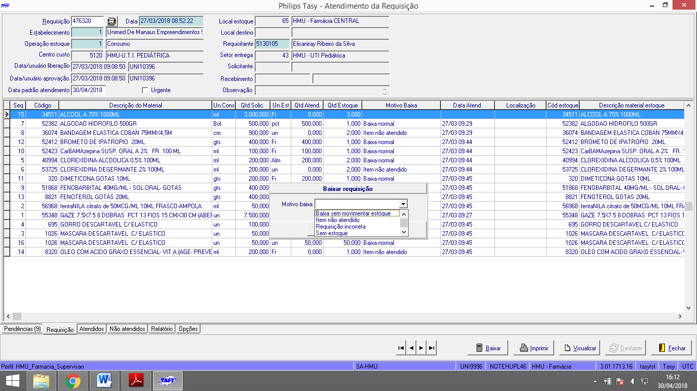

* **Substituir Material**

Para substituir material é necessário que o parâmetro 26, permita a substituição.

Para a substituição, selecione o item a ser substituído, deve-se com o botão direito escolher a opção Substituir material.

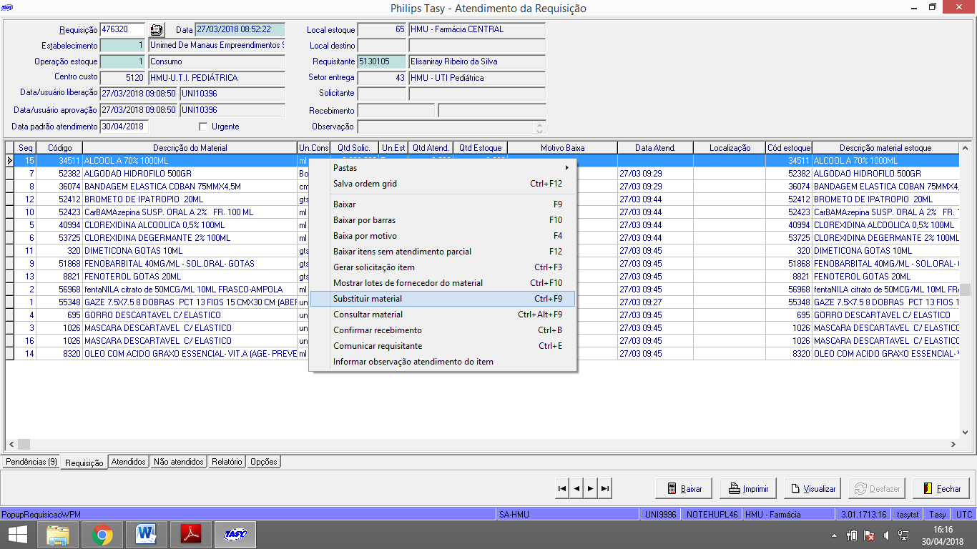

O sistema abre uma tela para informar o item que será o substituído, após a localização do item o mesmo deve ser confirmado no ícone OK.

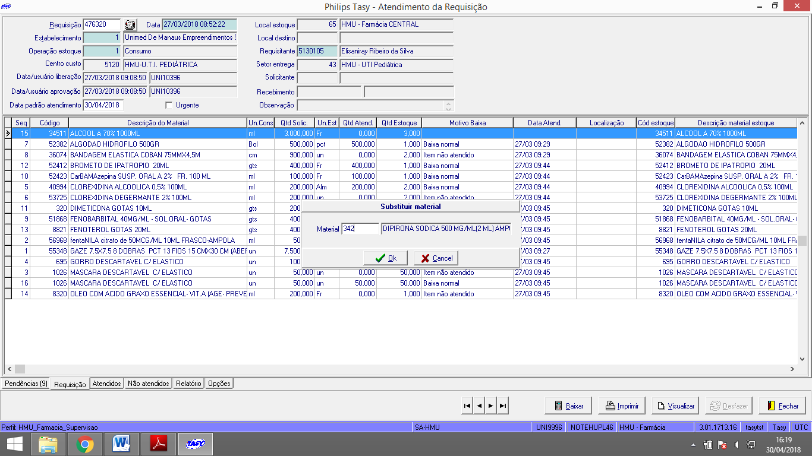

O sistema ainda exibe uma tela solicitando a confirmação do item que será substituído.

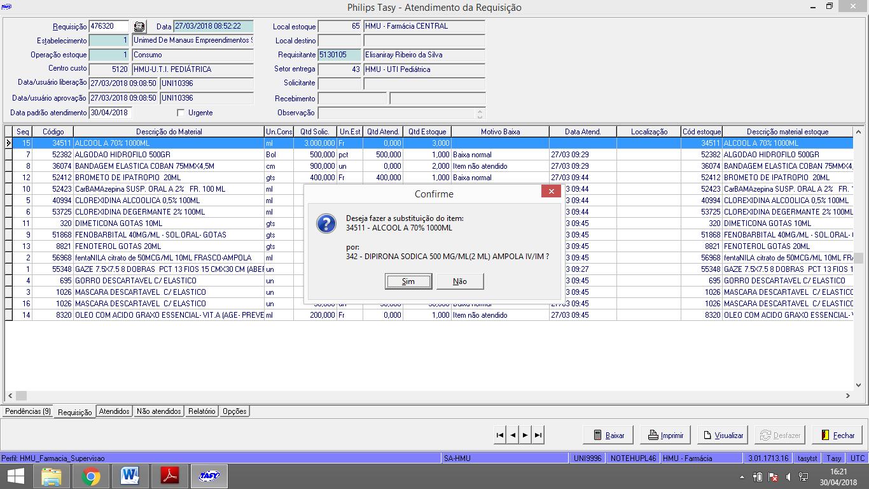

Após a confirmação, o item que foi substituído é informado na requisição e o seu atendimento pode ser realizado normalmente.

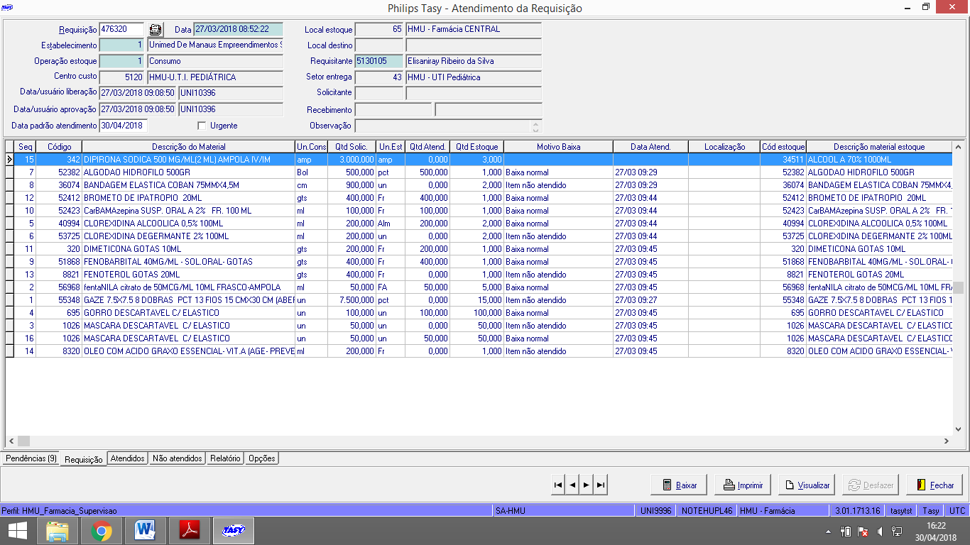

* **Baixar Item por Item.**

Para baixar os itens individualmente deve-se selecionar o item com dois click, e será apresentada a tela com todas as informações para alteração.

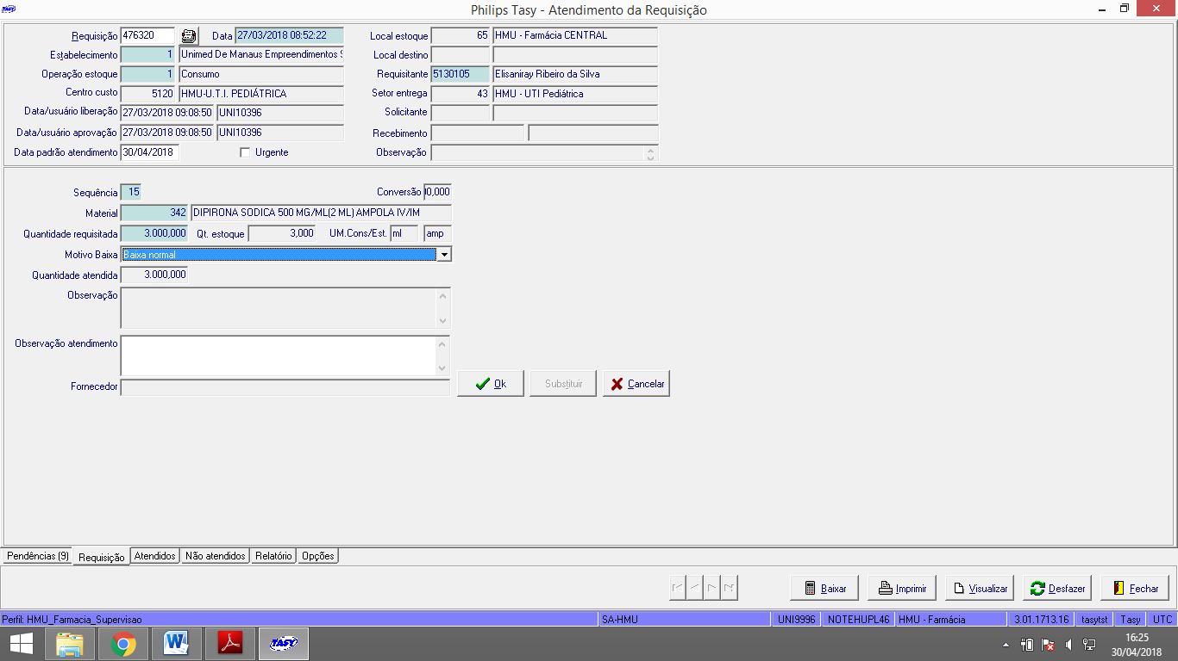

**Principais Campos;**

**Conversão:** Informa a conversão do material para a solicitação, cadastrado no cadastro de estoque.

**Material:** Informa o material que será atendido.

**Quantidade requisitada:** Informa à quantidade que o solicitante requisitou.

**Motivo Baixa:** Esse campo permite alterar o tipo de Baixa do atendimento.

**UM.Cons/Est:** Informa a unidade de consumo e de estoque.

**Quantidade atendida:** Informa à quantidade que será atendida, este campo permite a alteração do valor atendido.

Após as alterações finalizadas, deve-se confirmar clicando no ícone OK, e o mesmo será atendido.

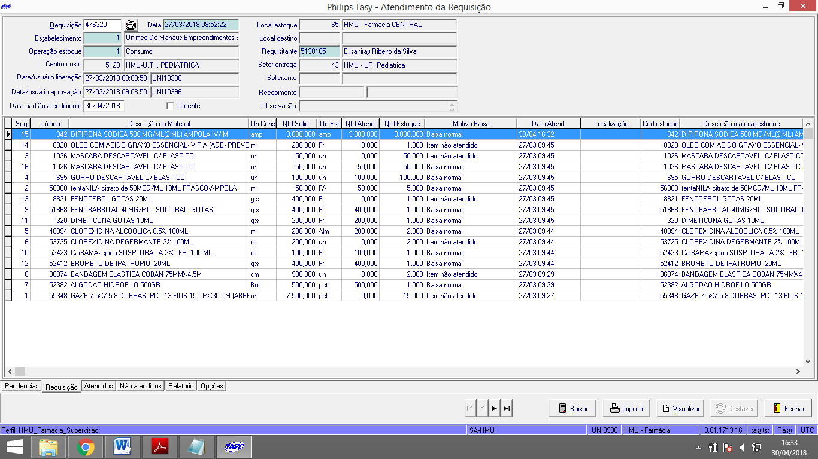

* **Atendimento da Requisição/ Atendidos**

Na pasta atendida, são informados todos os itens que foram atendidos da requisição selecionada.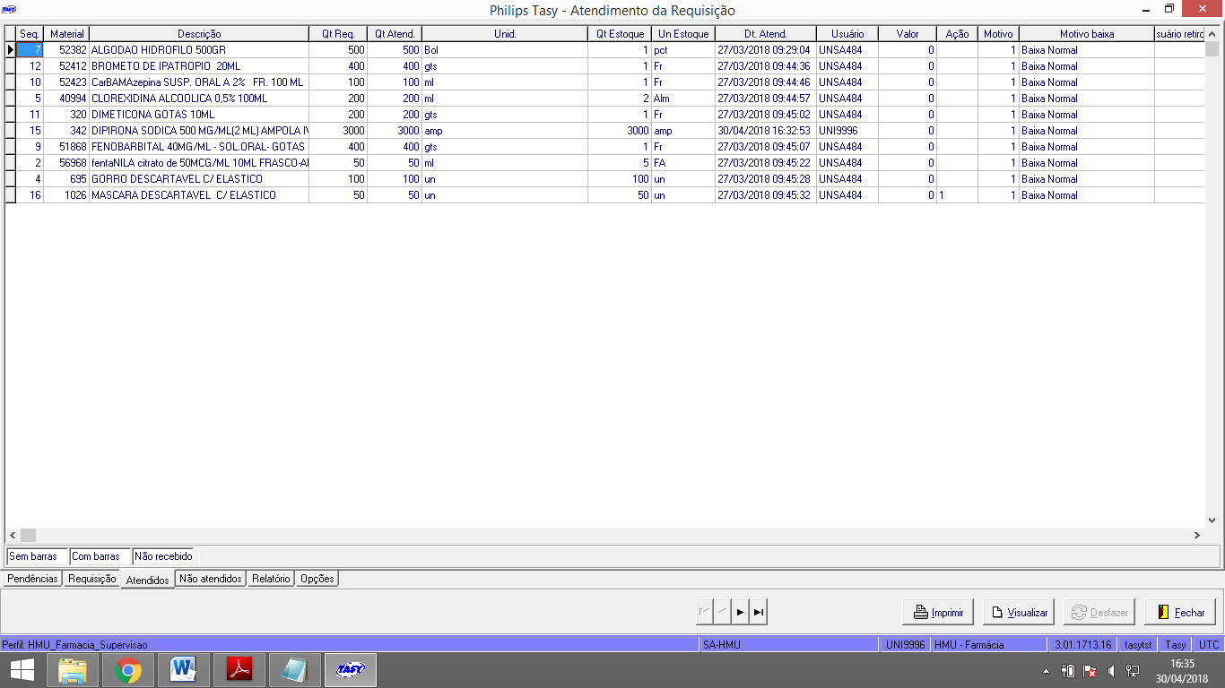

**Principais Campos;**

**Material:** Informa o Código do material, gerado no cadastro de estoque.

**Descrição:** Informa a descrição do material.

**Qt Req:** Quantidade requisitada pelo usuário.

**Qt atend:** Quantidade atendida na requisição

**Unid:** Unidade de medida atendida na requisição.

**Dt. Atend:** Informa a data do atendimento.

**Motivo da Baixa:** Informa o motivo do atendimento do item.

* **Atendimento da Requisição/ Não Atendidos**

Na pasta Não atendidos, são informados todos os itens que não foram atendidos na requisição selecionada.

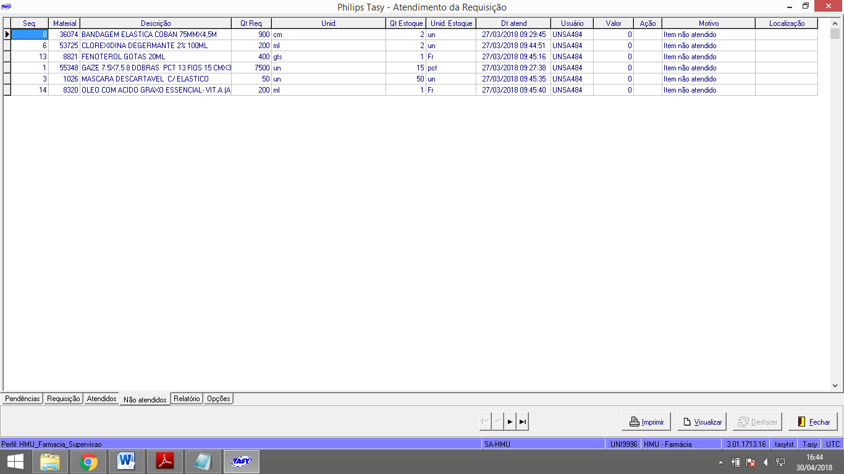

**Principais Campos;**

**Material:** Informa o Código do material, gerado no cadastro de estoque.

**Descrição:** Informa a descrição do material.

**Qt Req:** Quantidade requisitada pelo usuário.

**Unid:** Unidade de medida atendida na requisição.

**Dt. Atend:** Informa a data do atendimento.

**Motivo da Baixa:** Informa o motivo do atendimento do item.

**Qt Estoque:** Informa a quantidade do material no estoque que fará o atendimento.